数智星光｜发一句话就能约会议室？
——信电学院会议室智能预约系统运行报告

导语
随着大模型与人工智能技术的飞速发展，校园服务的形态正迎来新的契机。在推进学院数智化建设的过程中，我们一直在思考：能不能用学院自身的技术能力，借助AI技术的力量，让学院内部的会议室资源管理也变得更聪明一点？
自2023年6月系统上线以来，已累计产生 1,452 条预约记录，覆盖 6 间会议室，服务 56 位活跃教师。

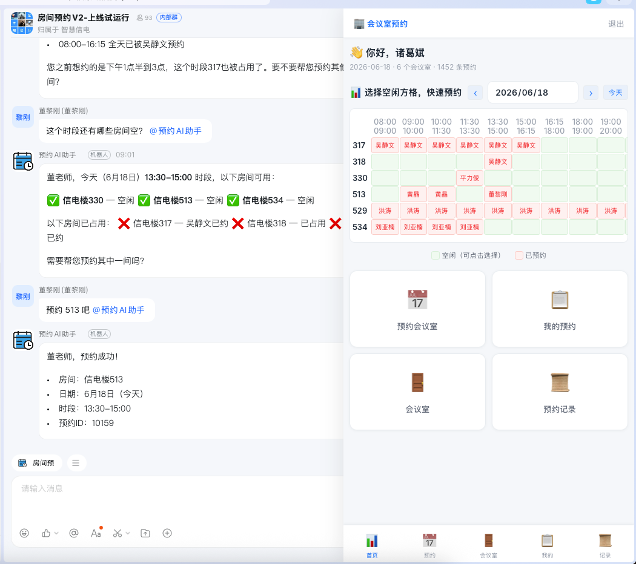
▲ AI对话预约（左）与可视化热力图（右），两种方式使用同一套数据

一、资源覆盖：6间会议室，服务全院
系统目前共接入 6 间会议室，分布于信电楼多个楼层：
会议室 | 管理员 | 累计预约 | 使用占比
信电楼 317 | 黎美杉 | 25 笔 | 1.7%
信电楼 318 | 黎美杉 | 219 笔 | 15.1%
信电楼 330 | 张夏馨 | 83 笔 | 5.7%
信电楼 513 | 马秀丽 | 447 笔 | 30.8%
信电楼 529 | 马秀丽 | 274 笔 | 18.9%
信电楼 534 | 马秀丽 | 354 笔 | 24.4%
其中，信电楼513 以 447 笔预约位居榜首，是全院最受欢迎的会议室。各会议室由专人负责管理，确保设备完好、环境整洁，能够满足学院各类会议、教研活动、学术交流等场景需求。

二、运行数据：三年沉淀，持续增长
统计项 | 数据
累计预约总量 | 1,452 笔
活跃教师 | 56 人
单日最高预约 | 10 笔（2026-05-22）
2026年至今 | 484 笔
全部有效 | 100%

月度趋势：
2026年3月以来，系统进入高速增长期，月均预约量突破 100 笔：
月份 | 预约量
2026年3月 | 105 笔
2026年4月 | 104 笔
2026年5月 | 154 笔（历史新高）
2026年6月（截至18日） | 87 笔

时段分布：
时段 | 使用次数 | 占比
上午（07:00-11:30） | 740 次 | 36.5%
下午（13:30-16:15） | 692 次 | 34.1%
中午（11:30-13:30） | 306 次 | 15.1%
晚上（18:00-22:00） | 176 次 | 8.7%
傍晚（16:15-18:00） | 98 次 | 4.8%
上午和下午是会议室使用的高峰时段，合计占比超过 70%。

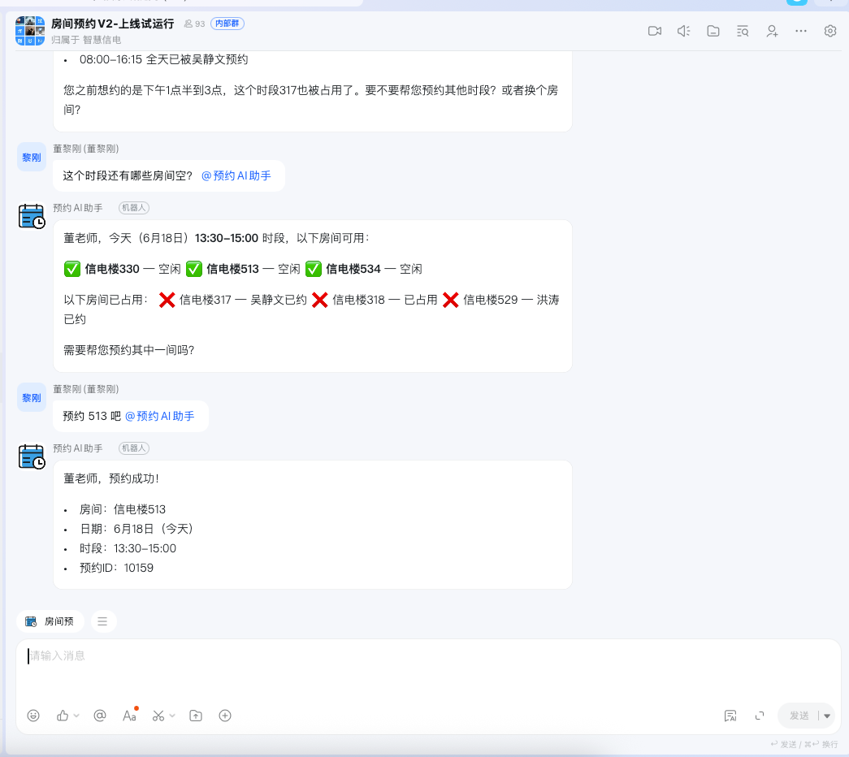
▲ 董老师通过AI对话预约513会议室，两步完成

三、行为演变：从"填表"到"对话"的三年变迁
根据系统后台数据，教师预约行为呈现出清晰的三阶段演进过程——这或许是最能体现"数智化"温度的一个侧面。
阶段一：宜搭表单独占期（2023年6月—2026年4月）
系统上线初期至2026年4月，累计处理预约 968 笔，100% 通过宜搭在线表单完成。教师需要打开表单页面，逐项填写房间、日期、时间等信息。三年间，这套流程稳定运行，但也意味着每一次预约都需要"打开页面—选择房间—选择日期—选择时段—提交"，至少要点十几次鼠标。
阶段二：对话式预约崛起（2026年5月）
2026年5月，是用户行为的关键转折点。当月 154 笔预约中：
预约方式 | 笔数 | 占比
宜搭表单 | 55 笔 | 35.7%
本地对话 | 79 笔 | 51.3%
AI助手 | 20 笔 | 13.0%
对话式预约合计占比首次突破 64%，意味着多数教师开始用"说句话"替代"填表单"。

阶段三：全面对话化（2026年6月至今）
截至6月18日，当月 87 笔预约全部通过对话方式完成（本地对话68笔 + AI助手19笔），宜搭表单使用量降至 0。
时间节点 | 宜搭表单 | 本地对话 | AI助手 | 对话式占比
2026年4月 | 100% | 0% | 0% | 0%
2026年5月 | 35.7% | 51.3% | 13.0% | 64.3%
2026年6月 | 0% | 78.2% | 21.8% | 100%
32位教师主动完成了从表单到对话的迁移。
"以前填表单要选房间、选日期、选时段，至少要点十几次鼠标；现在跟助手说一句'帮我约明天下午513'就搞定了。"

对话式预约能做什么？
你发的消息 | 「芯朋友」帮你做
"帮我预约明天下午330" | 信电楼330 · 13:30-16:15 · 预约成功
"5月13日上午9点到下午4点" | 信电楼317 · 09:00-16:15 · 预约成功
"取消我刚刚这条，改为后天晚上8到9点" | 已取消，并重新预约 · 信电楼317 · 20:00-21:00
"有哪些房间" | 列出全部 6 个可用会议室及管理员信息
"317 明天有空吗" | 查询指定房间的占用与空闲时段
"我的预约" | 查看你名下的所有有效记录
"取消预约 8852" | 按预约 ID 取消指定预约

四、高效预约建议
✅ 推荐做法
- 提前规划：尽量提前 3-5 天预约，热门时段更容易约到
- 信息完整：一次性说清「房间号 + 日期 + 时间段」，系统可直接提交，无需反复确认
- 善用查询：预约前可先查询目标房间的空闲时段，避免时间冲突
- 灵活选择：如某房间已满，可尝试同楼层其他房间（如 513、529、534 互为备选）
- 及时取消：如会议取消或改期，请及时取消原预约，释放资源供他人使用

⚠️ 注意事项
- 系统时段划分：上午（07:00-11:30）、中午（11:30-13:30）、下午（13:30-16:15）、傍晚（16:15-18:00）、晚上（18:00-22:00）
- 每人只能操作自己的预约，不可代他人预约或取消
- 所有房间号需以系统返回为准，不可自行编造

五、系统优势：为什么越来越多老师选择"对话"？
• 实时查询：随时查看各会议室时段占用情况，含预约人姓名
• 自助预约：通过对话式交互即可完成，无需反复沟通协调——已有教师习惯用对话方式预约
• 透明公开：预约信息清晰可查，1,452 笔预约零冲突、零重复
• 灵活管理：支持预约查询、取消等操作，变更便捷
• 隐私安全：依托学院钉钉组织架构完成身份鉴权，免登即用。每位用户只能查看和操作自己的预约，他人记录不可见、不可改
• 行为验证：32位教师主动从表单迁移至对话，验证了对话式交互在办公场景中的优越性

六、持续优化：解决"小需求"，指向"大方向"
学院数智化的核心在于实实在在解决师生日常办公与校园生活中的每一个痛点。解决大家的"小需求"，正是学院数智化建设的"大方向"。"芯朋友"的上线不仅是工具的更迭，更是学院推进AI赋能教育实践的生动缩影。以此为新起点，学院将始终以师生体验为核心，通过AI技术的深度介入，重塑校园场景的服务逻辑，持续深挖智慧育人与管理潜力，致力于构建一个更智能、更高效、更有感知力的一站式数智服务体系。
试运行期间，如遇任何问题或有优化建议，欢迎随时向学院数智化团队反馈。您的每一条建议，都可能成为下一版学院AI应用的新场景。

编辑 / 钱嘉豪
审核 / 董黎刚
责编 / 邵平凡
出品 / 信电学院新媒体中心

